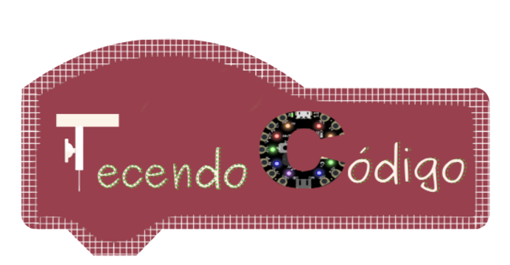

Tecidos máis usuais no noso día a día.

Nesta actividade analizamos de cada tecido as súas características e as súas propiedades físicas .

Tecido | Propiedades | Análisis de tecido
 | Brillo | Tipo de tecido:
 | Tacto | Ligamento:
 | Ignición | Composición:
 | Outras. | Imaxe

 | Brillo | Tipo de tecido:
 | Tacto | Ligamento:
 | Ignición | Composición:
 | Outras. | Imaxe

 | Brillo | Tipo de tecido:
 | Tacto | Ligamento:
 | Ignición | Composición:
 | Outras. | Imaxe

 | Brillo | Tipo de tecido:
 | Tacto | Ligamento:
 | Ignición | Composición:
 | Outras. | Imaxe

